Практическая работа №7
«Обработка одномерных массивов с использованием DLL-библиотек»

В данной практической работе нам необходимо написать программу на С++ с использованием DLL-библиотеки которая создает массив, с учётом условия
(число делится на 2 и не делится на 3) создает результирующий массив, выводит его и записывает его в базу данных Access (вместе с исходным).
Ниже представлен код DLL-библиотеки:
.h
#pragma once

using namespace System;

namespace ClassLibrary1 {
public ref class ClassLib
{
public:
static void genmas(int* mas, int len);
static int setrezmas(int* mas, int* rezmas, int len);
};
}

.cpp
#include "stdafx.h"
#include "ClassLibrary1.h"
#include <random>
#include <time.h>

namespace ClassLibrary1 {
void ClassLib::genmas(int* mas, int len) {
srand(time(NULL));
for (int i = 0; i < len; i++)
mas[i] = -20 + rand() % 45;
}
int ClassLib::setrezmas(int* mas, int* rezmas, int len) {
int j = 0;
for (int i = 0; i < len; i++) {
if ((mas[i] % 2 == 0) && (mas[i] % 3 != 0)) {
rezmas[j] = mas[i];
j++;
}
}
return j;
}
}

Ниже представлен код основной формы:

#pragma endregion
private: System::Void button1_Click(System::Object^ sender, System::EventArgs^ e) {
ADOX::Catalog ^ Catalog = gcnew ADOX::CatalogClass();
try
{
Catalog->Create("Provider=Microsoft.Jet." + "OLEDB.4.0;Data Source=new_BD.mdb");
MessageBox::Show("База данных new_BD.mdb успешно создана");
}
catch (System::Runtime::InteropServices::COMException ^ Ситуация)
{
MessageBox::Show(Ситуация->Message);
}
finally
{
Catalog = nullptr;
}
}
private: System::Void button2_Click(System::Object^ sender, System::EventArgs^ e) {
// ЗАПИСЬ СТРУКТУРЫ ТАБЛИЦЫ В ПУСТУЮ БД:
// Создание экземпляра объекта Connection с указанием строки
// подключения:
auto Connection = gcnew OleDbConnection("Provider=Microsoft.Jet.OLEDB.4.0;Data Source=new_BD.mdb");
// Открытие подключения:
Connection->Open();
// Создание экземпляра объекта класса Command
// с заданием SQL-запроса:
auto Command = gcnew OleDbCommand("CREATE TABLE [Massives] ([Mas] string, [Rezmas] string)", Connection);
try // Выполнение команды SQL:
{
Command->ExecuteNonQuery();
MessageBox::Show("Структура таблиц записана в пустую БД");
}
catch (Exception ^ Situation)
{
MessageBox::Show(Situation->Message);
}
Connection->Close();
delete Command;
delete Connection;
}

private: System::Void button4_Click(System::Object^ sender, System::EventArgs^ e) {
int len = Convert::ToInt32(textBox1->Text);
int* mas = new int[len];
int* rezmas = new int[len];
ClassLibrary1::ClassLib::genmas(mas, len);
int lenrez = ClassLibrary1::ClassLib::setrezmas(mas, rezmas, len);
int j = 0;
for (int i = 0; i < len; i++) {
if (j >= lenrez)
rezmas[j] = 0;
dataGridView1->Rows->Add();
dataGridView1->Rows[i]->Cells[0]->Value = mas[i].ToString();
dataGridView1->Rows[i]->Cells[1]->Value = rezmas[i].ToString();
auto Connection = gcnew OleDbConnection("Provider=Microsoft.Jet.OLEDB.4.0;Data Source=new_BD.mdb");
auto Command = gcnew OleDbCommand("INSERT INTO Massives (Mas, Rezmas) VALUES (" + mas[i] + "," + rezmas[j] +")");
Connection->Open();
Command->Connection = Connection;
Command->ExecuteNonQuery();
Connection->Close();
delete Connection, Command;
j++;
}
MessageBox::Show("В таблицы добавлены записи");
}
Ниже представлены скриншоты работы программы:
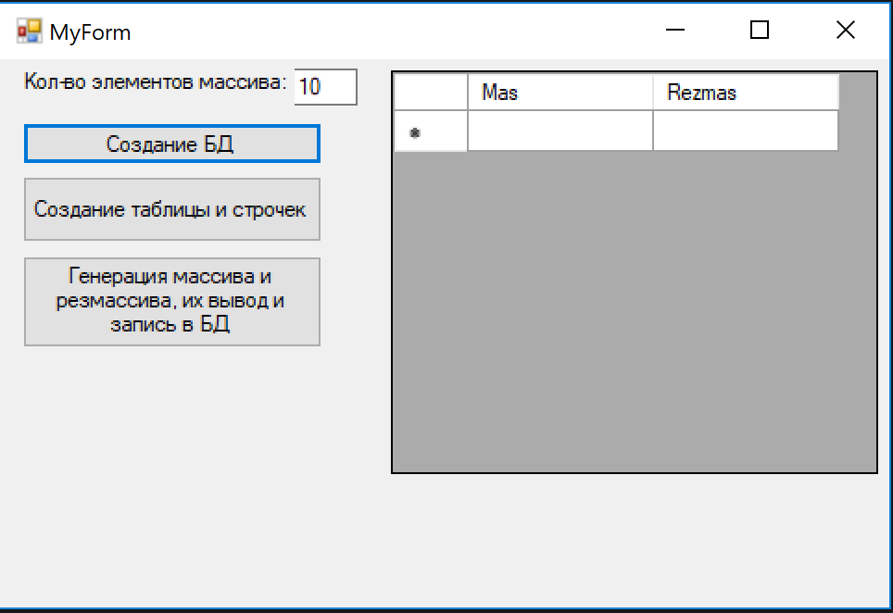
Рисунок 1 - Основная форма

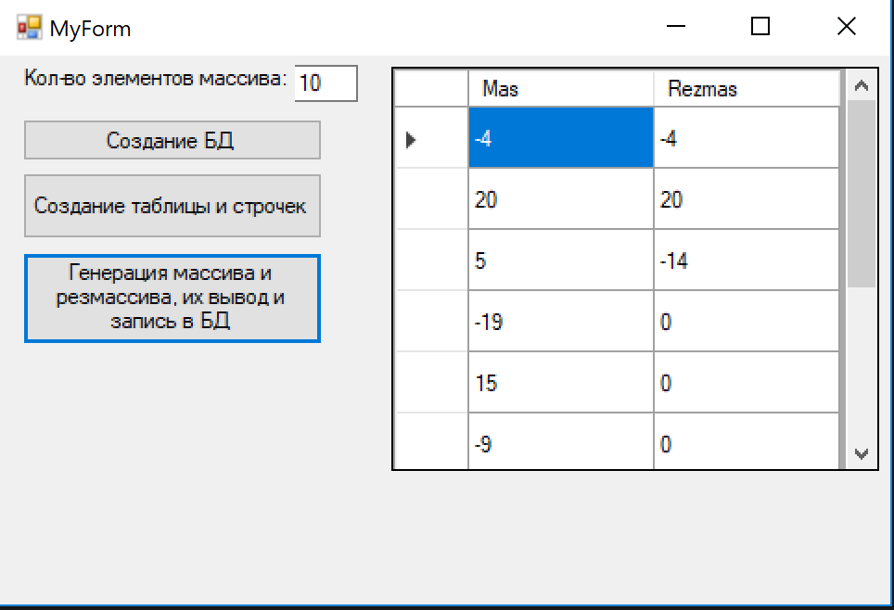
Рисунок 2 - Форма после отработки 3-х кнопок

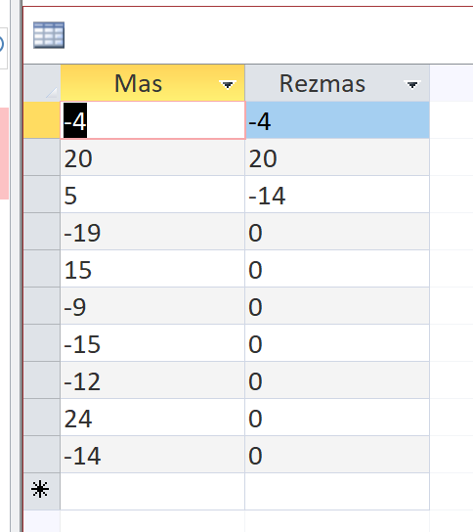
Рисунок 3 - Записанные данные в БД

